

El agua y otras sustancias líquidas

• Observe los tres líquidos que su profesor le mostrará.


Escriba el nombre y dibújelos.
Realice el siguiente experimento:

- Llene tres vasos de vidrio con las sustancias líquidas.

- Ilumine con una linterna y observe el paso de la luz a través de las sustancias líquidas.

- Describa lo que ocurre en cada vaso ¿Pasa la luz?

- ¿Cómo se ve? ¡Si quiere puede dibujar!

• Compare los tres líquidos y responda marcando con una X en la columna correspondiente:

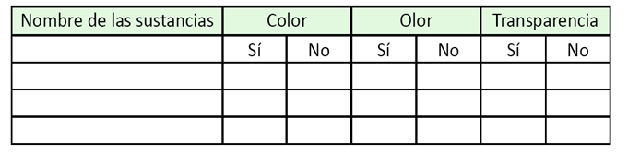
Cuadro 1: Algunas características de las sustancias líquidas
A partir de los datos registrados en el cuadro anterior, escriba el nombre de los líquidos y una descripción de cada uno de ellos.

Sustancia | Descripción

¿Cuándo una sustancia líquida es transparente?

¿Serán importantes estas características del agua para los seres vivos? ¿Por qué?

¿Qué diferencias hay entre el agua líquida y otras sustancias líquidas?

Elaborado por: Programa de Educación Rural Mineduc. (Adaptado)

